1．引言 3
1.1编写目的 3
1.2项目背景 3
1.2.1 系统名称 3
1.2.2 系统来源 3
1.2.3 系统背景 3
1.3定义 3
2．任务概述 3
2.1目标 3
2.2用户特点 3
2.3条件与限制 3
3．需求分析 4
3.1功能要求 4
3.2性能要求 4
3.2.1数据精确度 4
3.2.2精确性 4
3.3数据管理要求 4
3.4故障处理的要求 4
3.5其他专门要求 4
4．系统分析与设计 4
4.1组织结构分析 4
4.2业务流程分析 5
4.3用例图建模 5
4.4活动图建模 6
4.5系统静态建模 7
4.5.1类图建模 7
4.5.2类关系图建模 7
4.6系统动态建模 7
4.6.1管理员序列图建模 7
4.6.1用户序列图建模 8
4.6.1维修人员序列图建模 8

- 引言
随着科技的发展，电子书流行起来，比起我们传统的纸质图书，电子书方便
了许多。所以，我们设计电子书管理系统的目的在于帮助企业定期向员工推送一些关于企业方面的情况，例如公司目标、奖惩制度、任务要求等。
1.1编写目的
本报告编写的目的在于，对电子书管理系统作充分的需求分析及指出其存在的重要性。通过将电子书管理系统应用于企业可以更好地帮助企业实现信息化，员工阅读公司期刊的方式多样化。
1.2项目背景
随着电子书的发展，人们对电子书更加喜爱，传统的纸质版阅读不能满足人们的翻阅要求。企业每月出版期刊都是纸质版的，使读者不能方便的阅读出版的期刊，通过电子书管理系统，可以将企业每月出版的期刊以电子书的形式展示在网站上供读者阅读，实现用户注册并且登录查看简易的期刊、文献搜索，翻页阅读期刊等功能。
1.2.1系统名称
电子书管理系统
1.2.2系统来源
软件开发团队
1.2.3系统背景
系统将实现企业期刊的统一信息智能化管理，企业员工只须注册登录即可实现在线阅读，而且可以随时随地的阅读，节约了人力物力开支，企业的办公效率也大大提高。
1.3定义
该系统主要分为用户注册、登录、查阅图书管理，系统管理员定期对图书等期刊进行更新处理，维护人员主要负责系统的维护方面的工作。
2．任务概述
2.1目标
电子书管理系统的主要目标是建立网站并定期向用户推荐图书以供用户读阅，客户可以通过注册并登陆网站实现图书的查阅。
2.2用户特点
我们的用户主要是MBA学员，这些人有的是在校学生，有的是工作几年的人员，他们都想要学习有关MBA方面的知识，所以推荐的图书主要是一些有关MBA方面的期刊，而且我们要针对用户对期刊的使用及评价来改变推荐图书的种类。
2.3条件与限制
2.3.1条件
建立该电子书管理系统网站需要相关硬件、软件、服务器的支持，还需要数据库的应用，资料的获取等。
2.3.2限制
①对用户的需求分析主要由管理人员通过观察获取，这样获得的数据可能会比较单一、不全面。
②进行系统建设的时间不充足，可能导致网站不够完善
③在网站设计的过程中可能会由于软硬件的问题出现错误
④对相关知识的掌握不够全面，需要查看相关书籍。
3．需求分析
3.1功能需求
1、登录功能:根据用户的姓名，密码及进入的界面（分为用户和管理员两个界面）判断登录信息是否正确，从而转到不同的界面。
2、注册功能：新用户注册自己的信息，不同的界面有不同的填写。
3、用户界面功能
显示用户信息：显示当前登录的学生的学籍信息；
搜索书籍功能：在界面里通过查询类别及文字查询搜索想要的书籍；
阅读功能：在线阅读电子书；
下载功能：下载电子书阅读；
其他功能；
4、管理员界面功能
显示管理员信息：显示当前登录的管理员的个人信息；
图书管理功能：添加图书、删除图书、改变图书分类和修改图书信息等操作。
类别管理功能：添加图书类别、删除图书类别、修改图书类别。
3.2性能需求
3.2.1数据精确度
数据要精确到个位数
3.2.2精确性
不能有数据的遗漏和错填
3.3数据管理要求
- 建立相应的数据库存储数据；
- 管理员定期检查数据库的安全性，防止数据的丢失
3.4故障处理的要求
- 及时性：系统出现故障会第一时间有工作人员解决问题；
- 稳定性：故障解决后要确保系统的稳定
3.5其他专门要求
图片与文字排版合理；
网站美化、优化，具有灵活性；
菜单之间可以迅速转换，准确无误
4.业务及系统分析
4.1组织结构分析
系统的组织结构主要包括管理员、用户、维修人员。
管理员的主要功能：账号管理、图书管理、类别管理
用户的主要功能：账号管理、电子书搜索、电子书阅读、下载
维修人员的主要功能：系统维护

具体组织结构图如下：
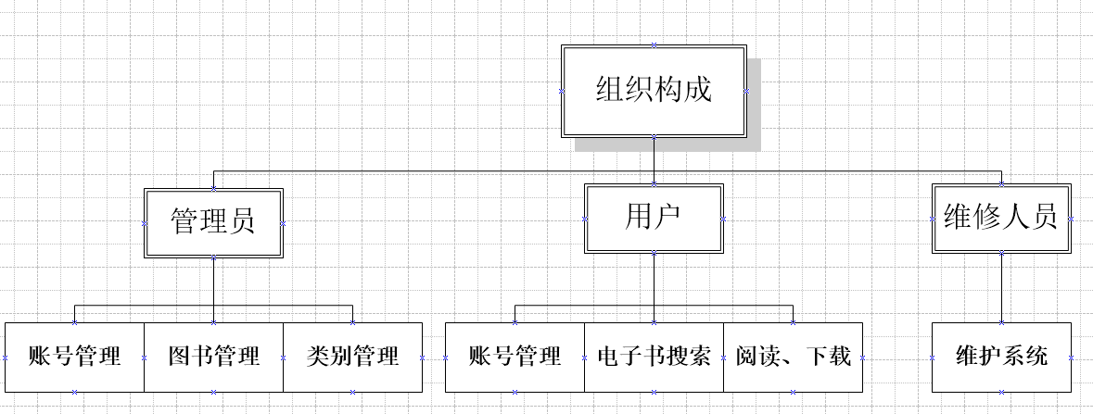
4.2业务流程分析
用户可以通过注册、登陆进入电子书管理系统，随后用户就可以根据自身需求及企业的要求查看相关图书或期刊，如果可能的话用户还可以留下自己对该系统的建议以帮助企业改进该系统。
管理员通过登陆网站实现图书管理、类别管理以及向维修人员反馈系统出现的故障。
维护人员负责接收管理员反映的问题并及时进行系统的维护。

具体业务流程图如下：

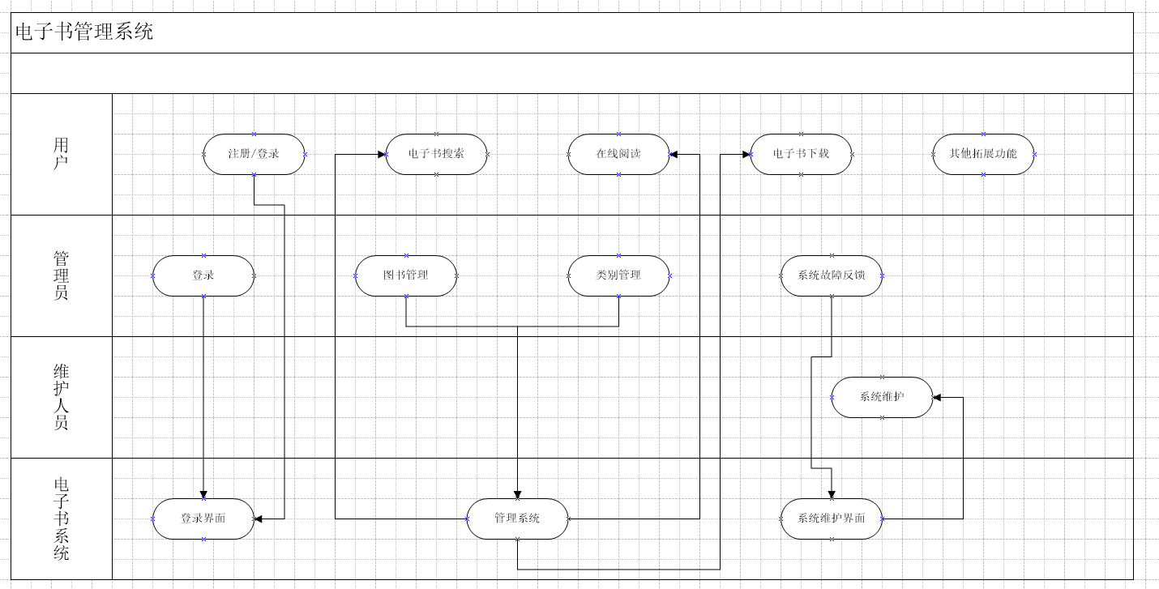

4.3用例建模
该建模主要实现管理员、用户、维修人员的业务描述。
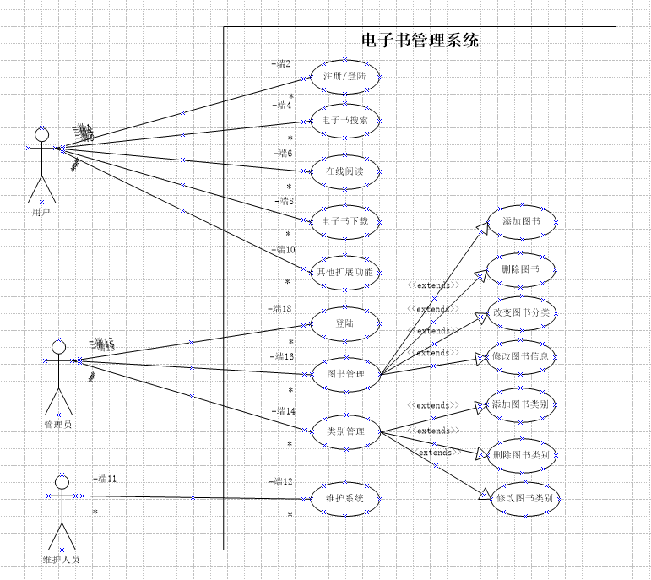
4.4.活动图建模
该图显示了管理员、用户、维修人员根各自的业务流程及他们之间的关系。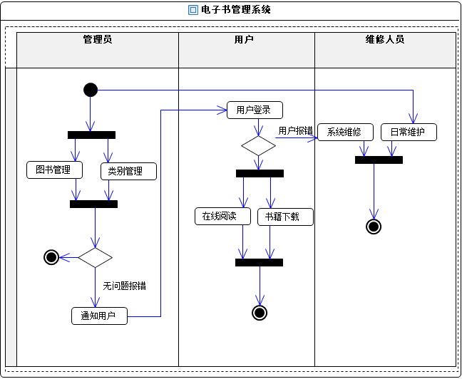

4.5系统静态建模
4.5.1类图建模
该系统主要分为以下五大类：用户、管理员、电子书、网站平台、维护人员，各类的主要信息如下

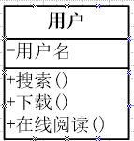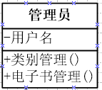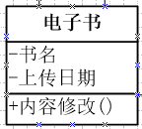
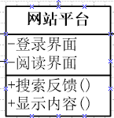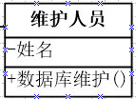

4.5.2类关系图建模
经过分析各类的关系如下图所示：
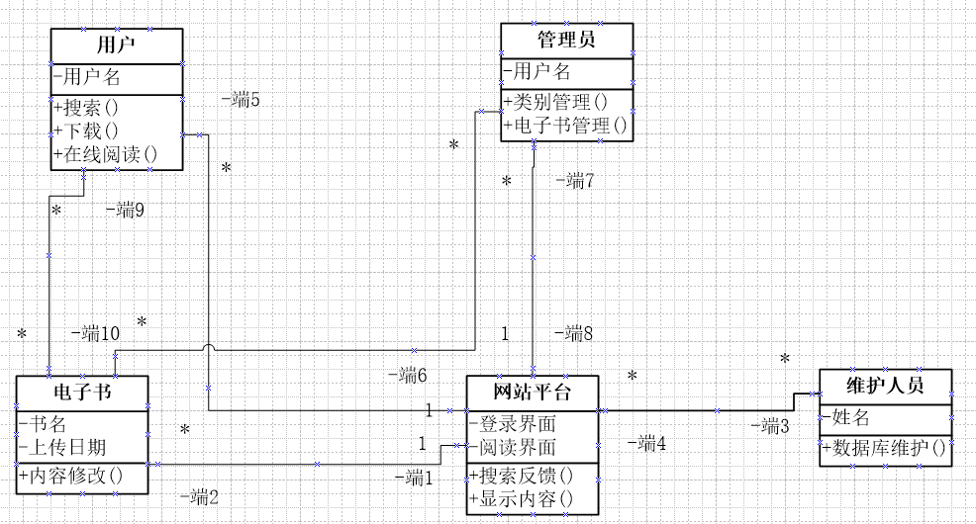

4.6系统动态建模
4.6.1管理员登陆序列图建模
该序列图显示了管理员如何登陆系统并查询所需信息
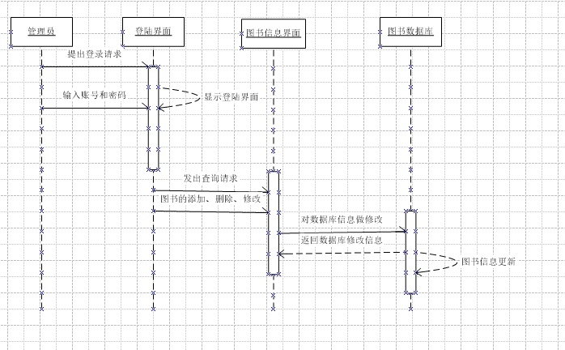

4.6.2系统管理员登陆序列图建模
该序列图显示了用户如何登陆系统并查询所需信息
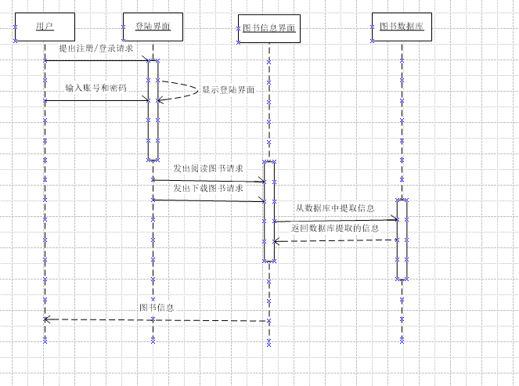

4.6.3维护人员序列图建模
该序列图显示了维护人员需要执行业务的流程
